SİTE ETKİNLİKLERİ

1. **BARBEKÜ PARTİLERİ**

Barbekü Günü’nü Harika Bir Barbekü Partisi İle Kutlayın! Sıcak havalar geldiğine göre barbeküler ortaya çıkabilir! Ayrıca, misafirlerinizi eğlendirmek için de eğlenceli fikirler düşünmeye başlamanız gerektiği anlamına gelir.

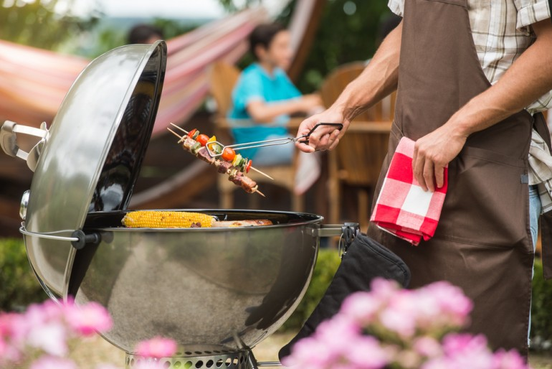

1. **ÇAY PARTİLERİ**

**Arkadaşlarla çay gibisi yoktur. Çaydanlığı ısıttınız, en sevdiğiniz çay bardaklarını çıkardınız ve mükemmel bir çay partisi yaratmanın yarısını bitirdiniz! İşte mükemmel bir ev sahibi olmak için birkaç ipucu...**

Beş çayı, ikindi kahvaltısı, düğün çayı ya da en iyi arkadaşınız için doğum günü çayı... güzel bir çay partisi düzenlemek için birçok sebep var. Neden düzenlenirse düzenlensin çay partisi güzel sofra görüntülerini çağrıştırır: Leziz tatlı ve tuzlu ikramlar, muhteşem, sofistike ortam ve tabiki zengin, aromatik çaylar.

**Hadi Çay Partisi Başlasın**

Çay partiniz için bir temaya karar vererek başlayın. Belki harikalar diyarından ilham alan bir Alice (neden olmasın?) ya da belki de bir çiçek bahçesi ziyafeti?  Bir tema seçmek, ziyafete biraz eğlence katar. Zor veya pahalı olması gerekmiyor. Belki insanların bir karakter gibi giyinmesini isteyebilirsiniz. Ya da fikrinizle ilişkili yiyecekler servis edebilirsiniz.

Nedeni ne olursa olsun, aile ve arkadaşlarla çay partisi düzenlemek her zaman harika bir fikirdir. Eğer parti için bir tema belirlerseniz, yaşayacağınız eğlencenin sonu olmaz. Sadece leziz yiyecekleri, hoş görünümlü sofra takımını ve tabii ki mükemmel çayı düşünün yeter. Bu kombinasyon her zaman işe yarar.



1. **ÇOCUK ETKİNLİKLERİ**

**Site içi anıları her çocuk, her birey için unutulmazdır. Sitede düzenlenen aktiviteler de, çocuk ve öğrenciler için unutulmaz anılar içinde yer alır.** **Sitede tertiplenen 23 Nisan şenlikleri, kermes haftası vb. gibi etkinliklerde bulunulur.** **Site içinde** **Düzenlenen etkinliklerde, sağlıklı, keyifli bir etkinlikdir.**



1. **KONSERLER**

Aynı müziği, aynı şarkıları sevenlerin gerek site içinde, gerekse site dışında yapılan etkinliklere birlikte katılmalarıdır.



1. **ÖZEL GÜNLER**

23 Nisan, 19 Mayıs, Babalar Günü, Hıdırellez vb. özel günlerin site içinde ya da dışında birlikte katılımın saglanmasıdır.

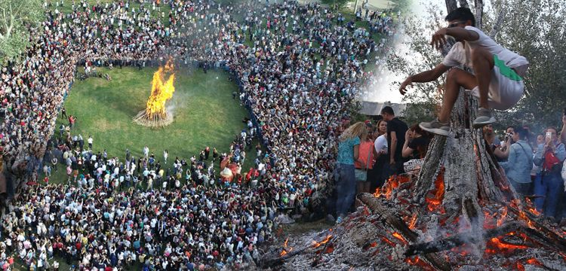

Ve diğer etkinlikler……….

DOGAEVLERİ SİTE YÖNETİMİ